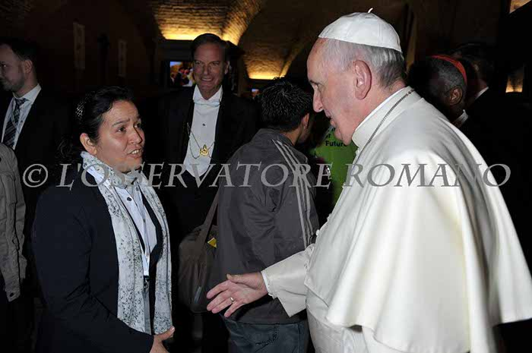

Ciao

Ciao Papa Francesco

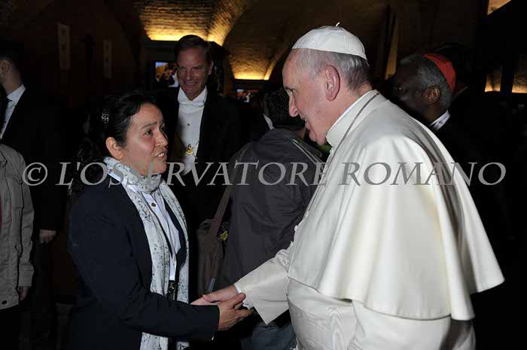

Soy Suore Del Divino Salvatore e lavoro com Justice e Pache Roma

Voglio un abbraccio

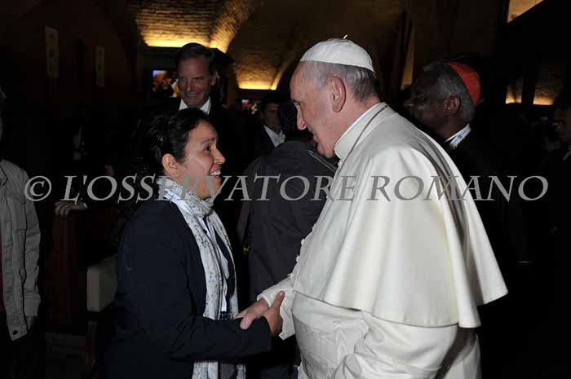

Venga!!!

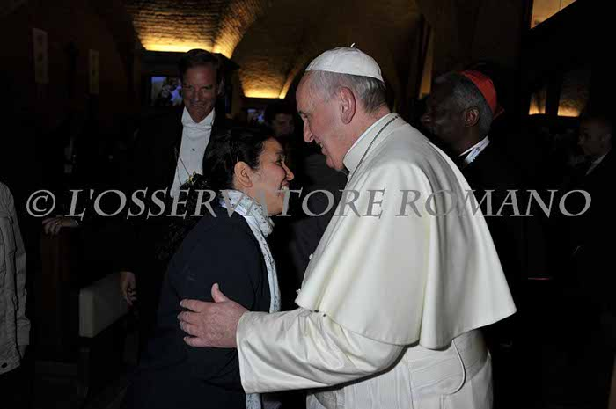

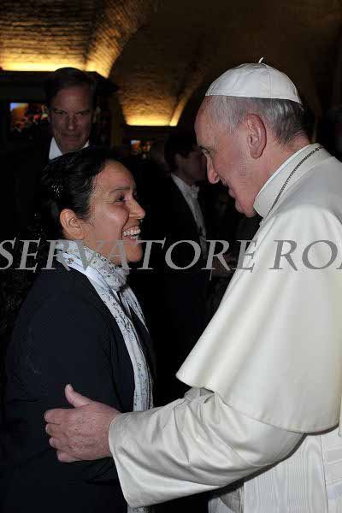

Grazzie!

Piacere!

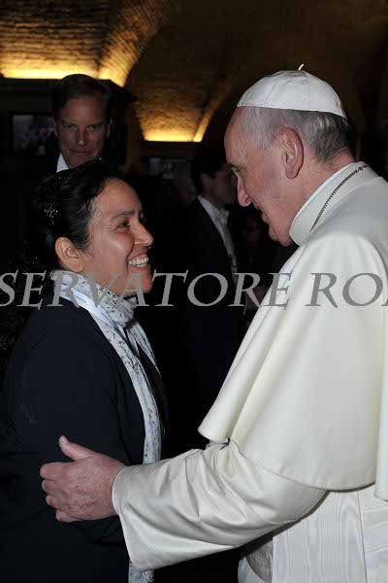

Arrivederci!

Arrivederci!

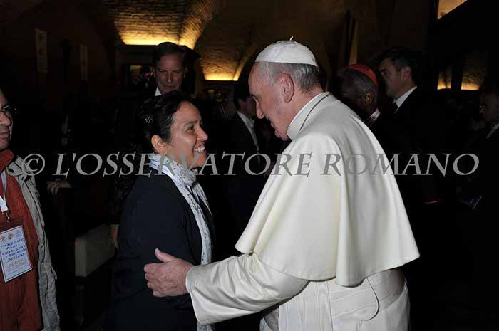

28 de octubre de 2014, 11:50 a.m.

Aula, Paulo VI, Vaticano